В Российской Федерации существует несколько ключевых нормативных правовых актов, регулирующих права детей-инвалидов и их семей. Вот некоторые из них:
Федеральные законы
1. Федеральный закон от 24 ноября 1995 года № 181-ФЗ «О социальной защите инвалидов в Российской Федерации»:
Этот закон устанавливает основы государственной политики в области социальной защиты инвалидов, включая детей-инвалидов. Он регулирует вопросы обеспечения прав инвалидов на образование, медицинскую помощь, реабилитацию, трудоустройство и другие аспекты жизни.
2. Федеральный закон от 28 декабря 2013 года № 442-ФЗ «Об основах социального обслуживания граждан в Российской Федерации»:
Закон определяет порядок предоставления социальных услуг гражданам, нуждающимся в социальном обслуживании, включая детей-инвалидов и членов их семей. В нем описаны виды помощи, которую могут получить семьи с детьми-инвалидами.
3. Федеральный закон от 29 декабря 2012 года № 273-ФЗ «Об образовании в Российской Федерации»:
Данный закон регулирует вопросы образования для всех категорий граждан, включая детей-инвалидов. В частности, он предусматривает создание условий для инклюзивного образования, а также обеспечение специальных образовательных программ для детей с ограниченными возможностями здоровья.
4. Федеральный закон от 17 июля 1999 года № 178-ФЗ «О государственной социальной помощи»:
Законом устанавливаются меры социальной поддержки отдельных категорий граждан, включая детей-инвалидов и их родителей. В том числе предусматривается предоставление денежных выплат, льгот и других видов помощи.
5. Семейный кодекс Российской Федерации:
Семейный кодекс регулирует вопросы семейных отношений, включая защиту прав несовершеннолетних детей, в том числе детей-инвалидов. Например, в кодексе прописаны обязанности родителей по воспитанию и содержанию ребенка, а также защита интересов детей при разводе родителей.
6. Трудовой кодекс Российской Федерации:
Трудовой кодекс содержит положения о правах работников, имеющих детей-инвалидов. Например, предоставляются дополнительные отпуска и гарантии для таких сотрудников.
7. Жилищный кодекс Российской Федерации:
Жилищный кодекс регулирует вопросы предоставления жилья детям-инвалидам и их семьям. Например, предусмотрены льготы при постановке на учет для получения жилья и улучшение жилищных условий.
Указы Президента Российской Федерации
1. Указ Президента РФ от 26 февраля 2013 года № 175 «О ежемесячных выплатах лицам, осуществляющим уход за детьми-инвалидами и инвалидами с детства I группы»:
Указ вводит выплаты родителям или другим лицам, ухаживающим за ребенком-инвалидом или инвалидом с детства I группы. Эти выплаты являются дополнительной мерой социальной поддержки.
Постановления Правительства Российской Федерации
1. Постановление Правительства РФ от 5 апреля 2022 года № 588 «О признании лица инвалидом»:
Постановление регламентирует процедуру установления инвалидности, включая признание ребенка инвалидом. Оно описывает условия и критерии, по которым определяется степень ограничения жизнедеятельности и необходимость реабилитации.

ГОАУСОН “Полярнинский КЦСОН”
Директор:  Неплюева Виктория Валентиновна  8 (81530) 6-05-04  Заместитель директора:  Прилукова Елена Витальевна  8(81530)6-12-50  Зав. отделением СРН:  Прилуцкая Елена Владимировна  8 (81530) 6-01-37  Наш адрес:  184682 Мурманская область,  г. Снежногорск,  ул. Мира 5/4  Сайт: plkcson.ru  Группы ВК: https://vk.com/plkcson,  Адрес электронной почты:  center@plkcson.ru | 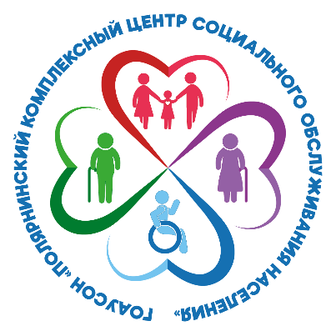
 | 
МИНИСТЕРСТВО ТРУДА И СОЦИАЛЬНОГО РАЗВИТИЯ МУРМАНСКОЙ ОБЛАСТИ

Государственное областное автономное учреждение социального обслуживания населения
«Полярнинский комплексный центр социального обслуживания населения»

Введение в правовые основы: законодательные акты, регулирующие права детей-инвалидов и их семей

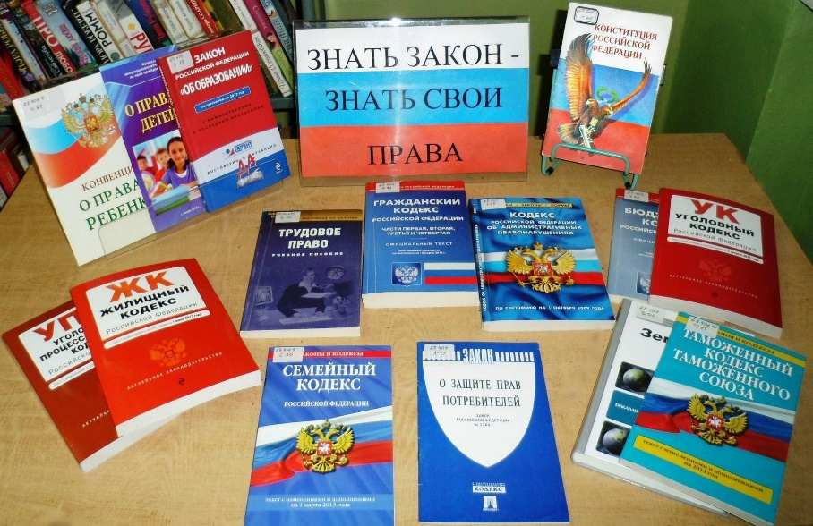

«Школа правовой грамотности» для родителей, воспитывающих детей-инвалидов.

ЗАТО АЛЕКСАНДРОВСК
2025 г

